SINH HOẠT CHUYÊN MÔN THEO CỤM TRƯỜNG NHẰM CÙNG NHAU NÂNG CAO CHẤT LƯỢNG GIÁO DỤC
Sinh hoạt chuyên môn theo cụm trường là hoạt động cần thiết để thúc đẩy việc đổi mới phương pháp dạy học theo hướng phát triển năng lực, phẩm chất người học. Đây là hình thức sinh hoạt chuyên môn theo cụm trường với mục đích tạo cơ hội cho đội ngũ giáo viên các trường chia sẻ, học hỏi kinh nghiệm lẫn nhau, phát huy tính sáng tạo, trí tuệ tập thể, nâng cao năng lực chuyên môn và công tác quản lý trong giai đoạn đổi mới giáo dục.
Nếu như trước đây, việc sinh hoạt chuyên môn chỉ gói gọn trong mỗi trường thì hiện nay, khoảng 4 - 5 trường sinh hoạt với nhau, là dịp để các đơn vị giúp đỡ nhau về chuyên môn như: Dự giờ, góp ý giờ dạy, chia sẻ tài liệu phụ đạo, tài liệu bồi dưỡng học sinh giỏi... Các trường cũng giúp đỡ nhau nâng cao chất lượng dạy học để không ảnh hưởng đến thành tích thi đua chung của cụm. Từ việc sinh hoạt chung, các trường nhìn ra điểm yếu của mình để khắc phục, ghi nhận điểm mạnh của trường bạn để học hỏi.
Sinh hoạt theo cụm trường THCS tại huyệnVăn Lâm đang khẳng định là một hoạt động chuyên môn cần thiết, góp phần đẩy mạnh phong trào dạy tốt, học tốt, thúc đẩy đổi mới phương pháp dạy học theo định hướng phát triển năng lực và phẩm chất người học. Phòng GD &ĐT huyện Văn Lâm đang chỉ đạo tiếp tục duy trì và phát triển hình thức, nội dung hoạt động của sinh hoạt cụm trường nhằm phát triển đội ngũ nhà giáo vững về chuyên môn, tâm huyết với nghề.
Thấy được những ý nghĩa vô cùng to lớn đó, các trường THCS Tân Quang, THCS Trưng Trắc, THCS Đình Dù, THCS Lạc Hồng đã thực hiện sinh hoạt chuyên môn theo cụm trường. Trường THCS Tân Quang đã có những tiết dạy thực nghiệm vô cùng ý nghĩa. Sau các tiết dạy, các tổ nhóm chuyên môn có cơ hội được ngồi chia sẻ cùng nhau. Sau đây là một số hình ảnh được ghi lại:
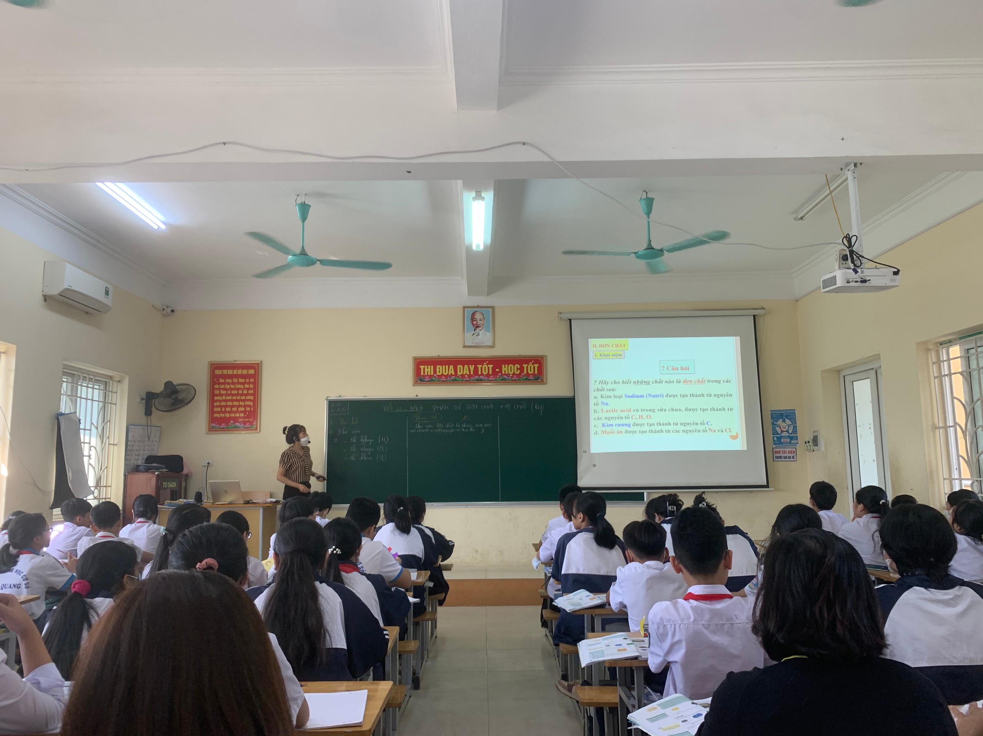
Tiết dạy KHTN của đồng chí Trịnh Thị Thúy Thụy tại lớp 7A1
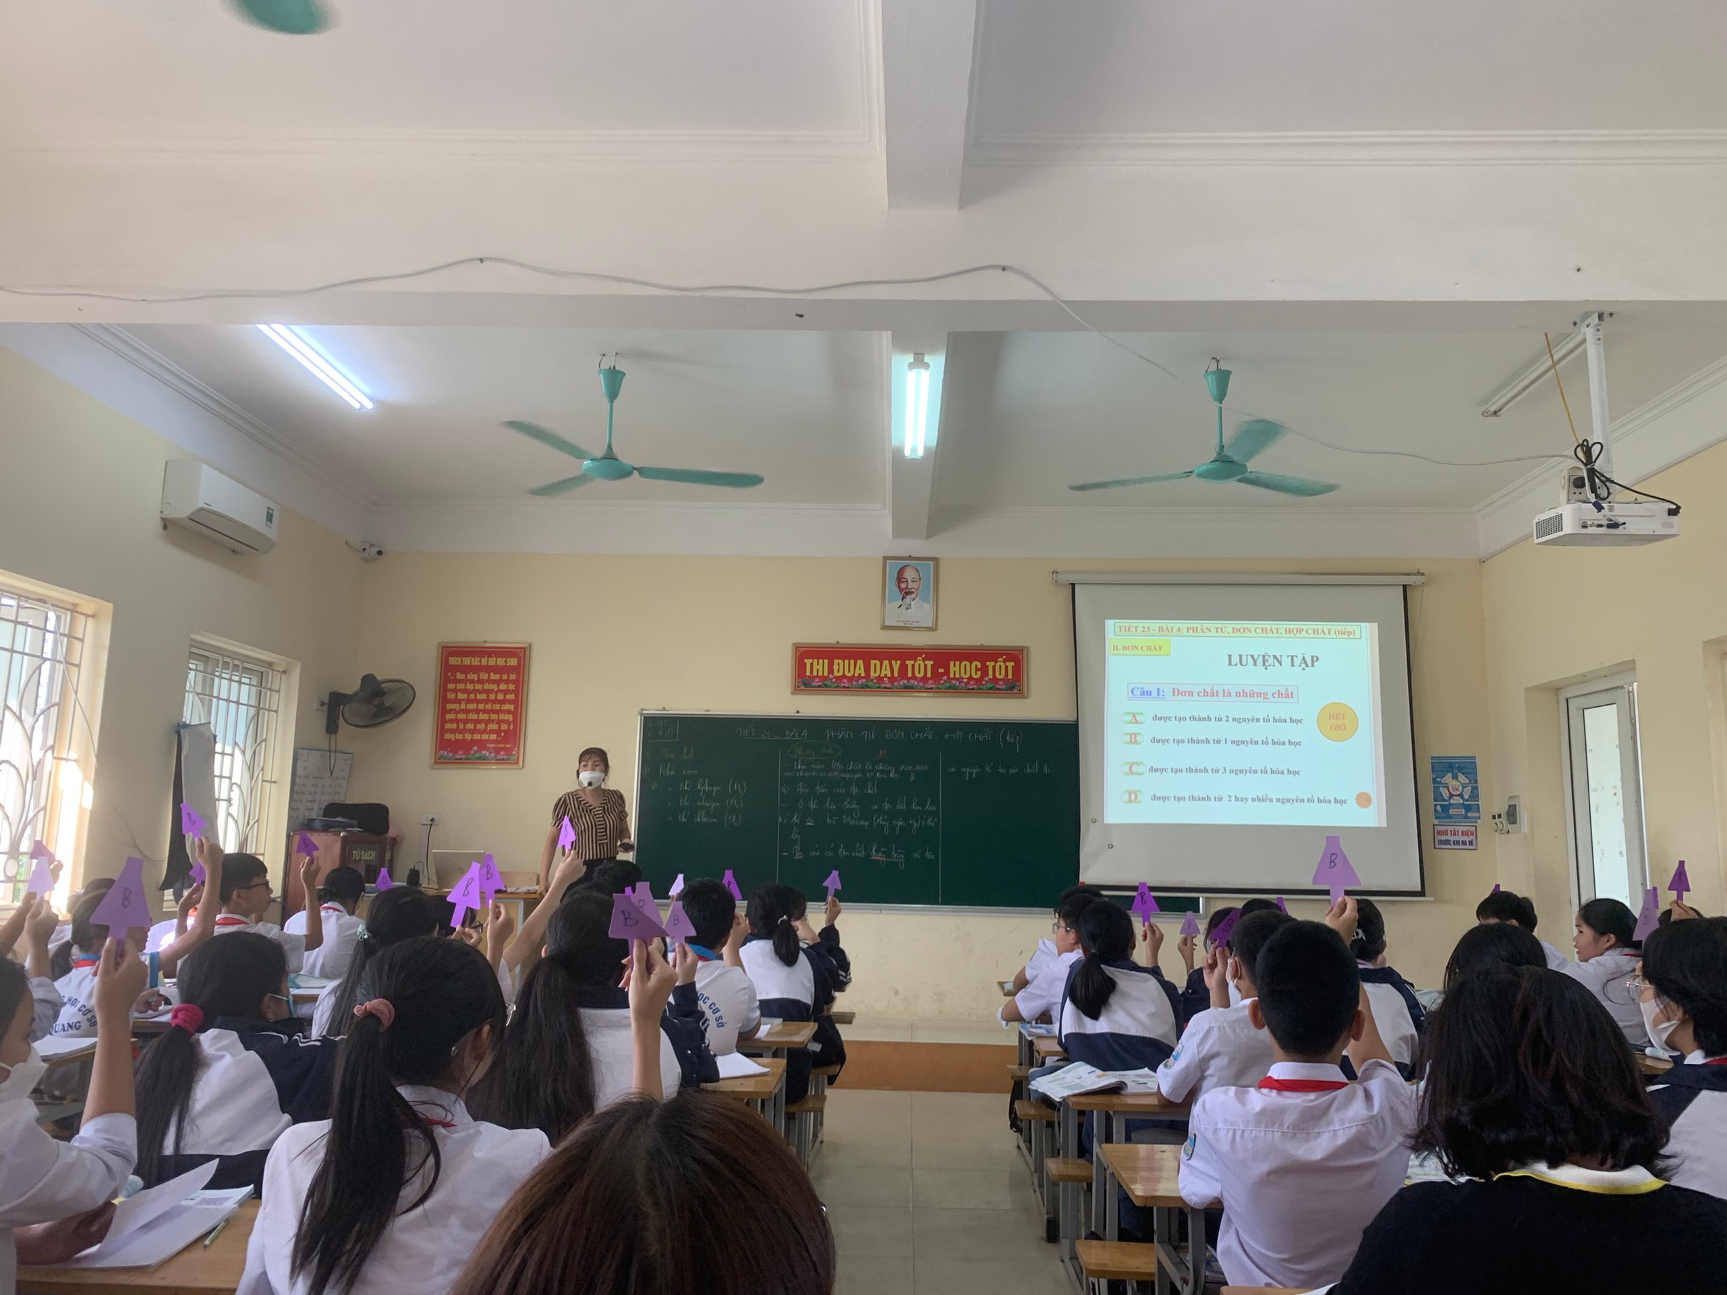
Tiết dạy KHTN của đồng chí Trịnh Thị Thúy Thụy tại lớp 7A1
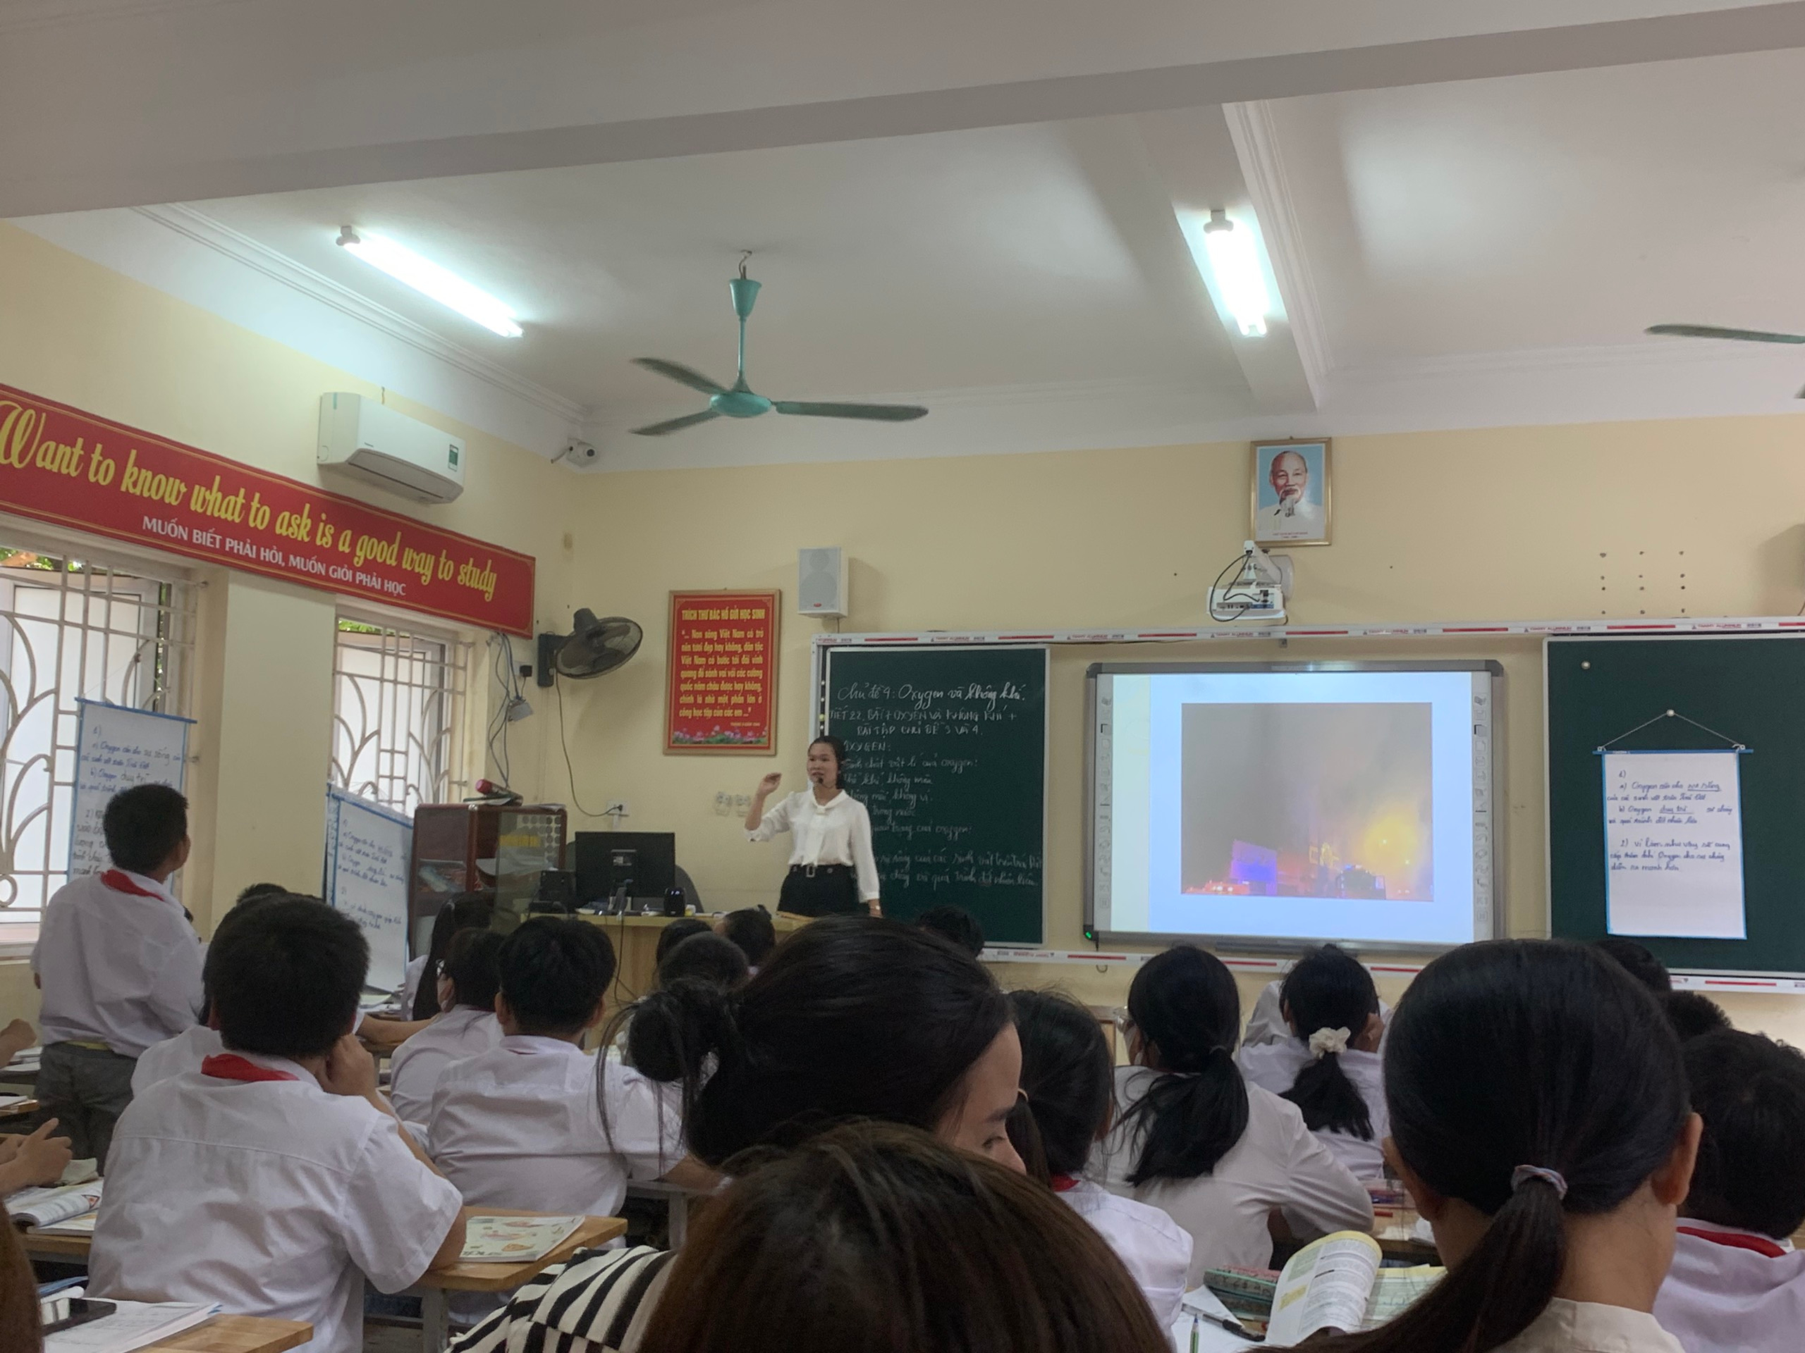
Tiết dạy KHTN của đồng chí Nguyễn Thị Dương tại lớp 6A5
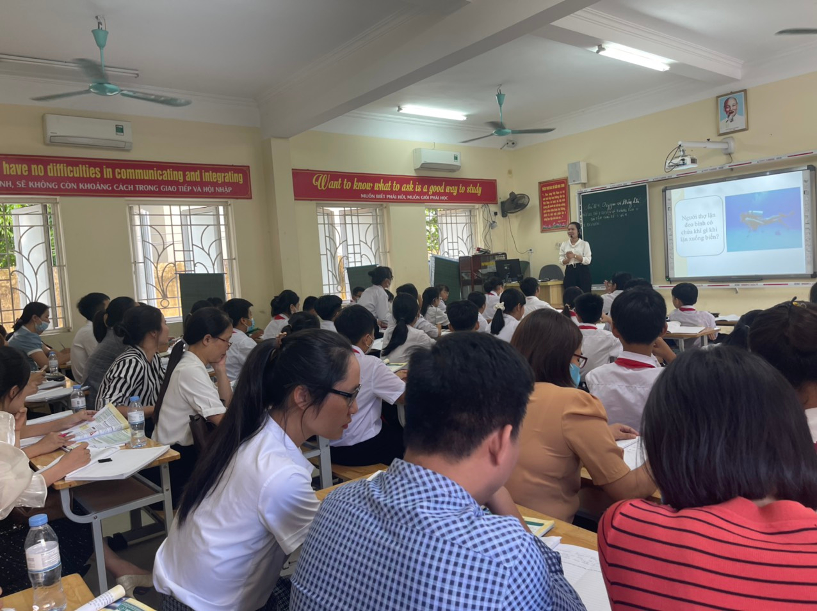
Tiết dạy KHTN của đồng chí Nguyễn Thị Dương tại lớp 6A5
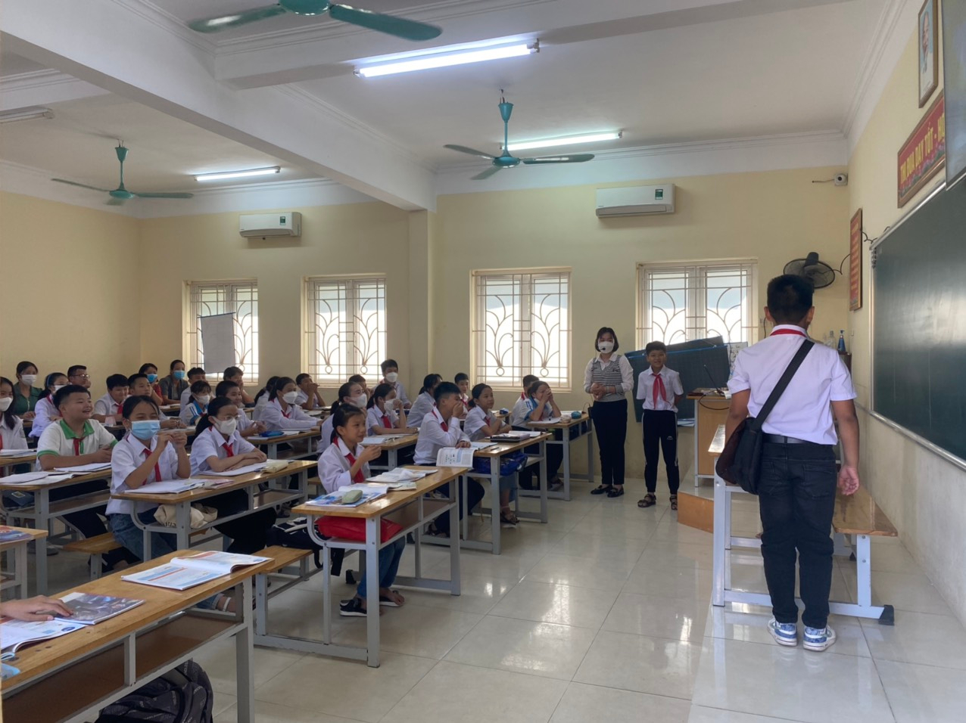
Tiết dạy môn Tin học của đồng chí Cao Thị Thanh Huyền tại lớp 6A4
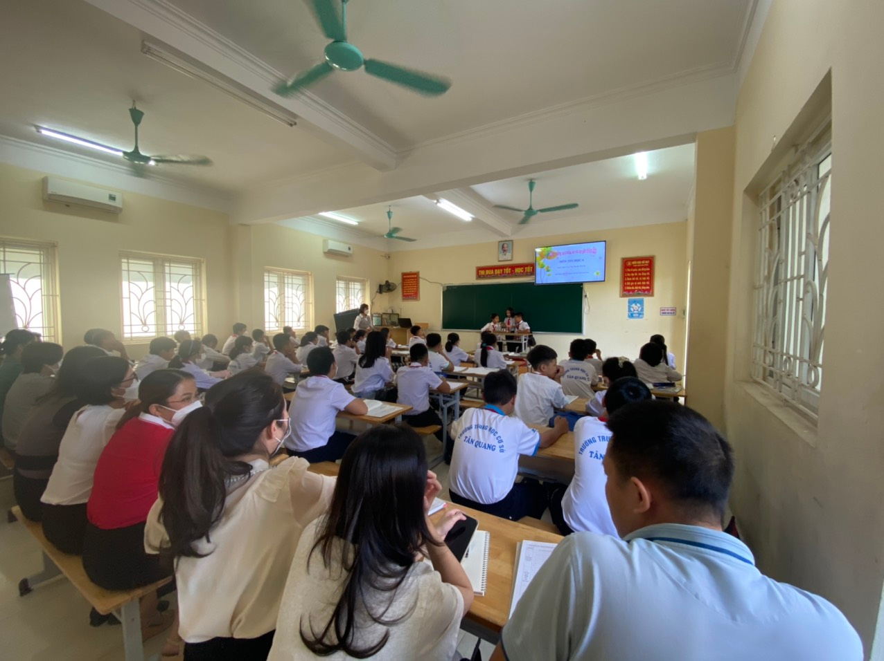
Tiết dạy môn Tin học của đồng chí Cao Thị Thanh Huyền tại lớp 6A4

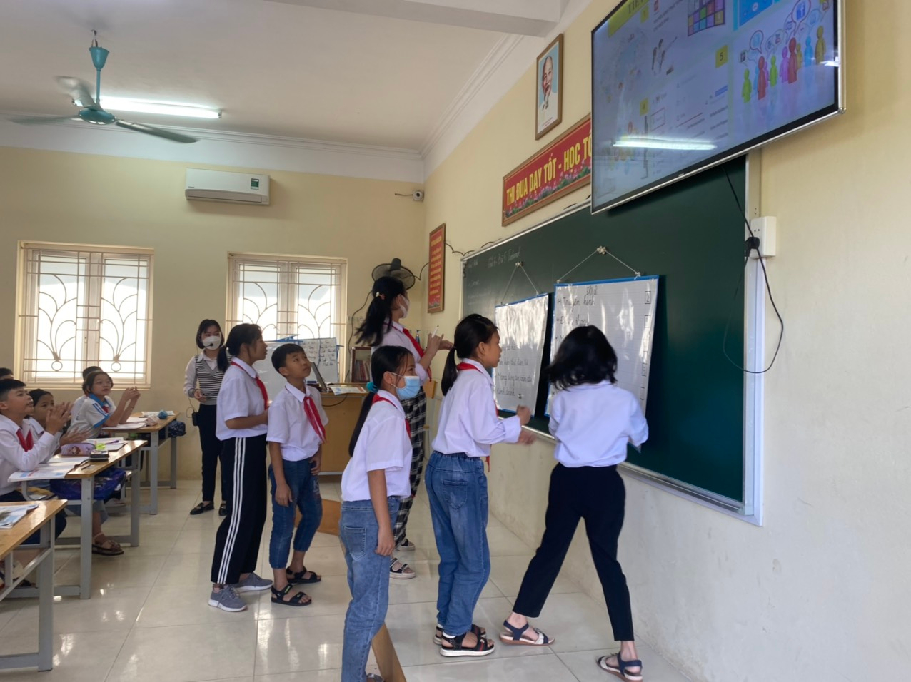
Tiết dạy môn Tin học của đồng chí Cao Thị Thanh Huyền tại lớp 6A4

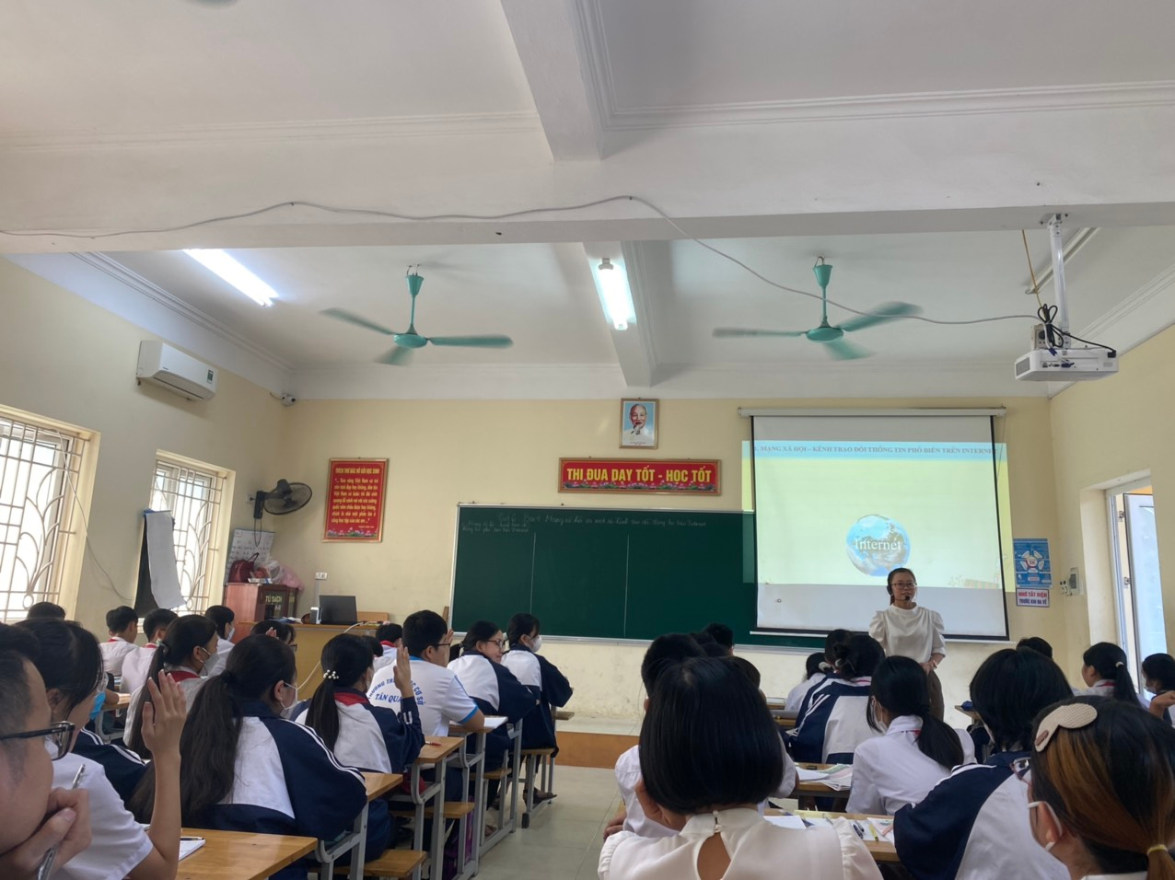
Tiết dạy môn Tin học của đồng chí Nguyễn Thúy Trang tại lớp 7A1

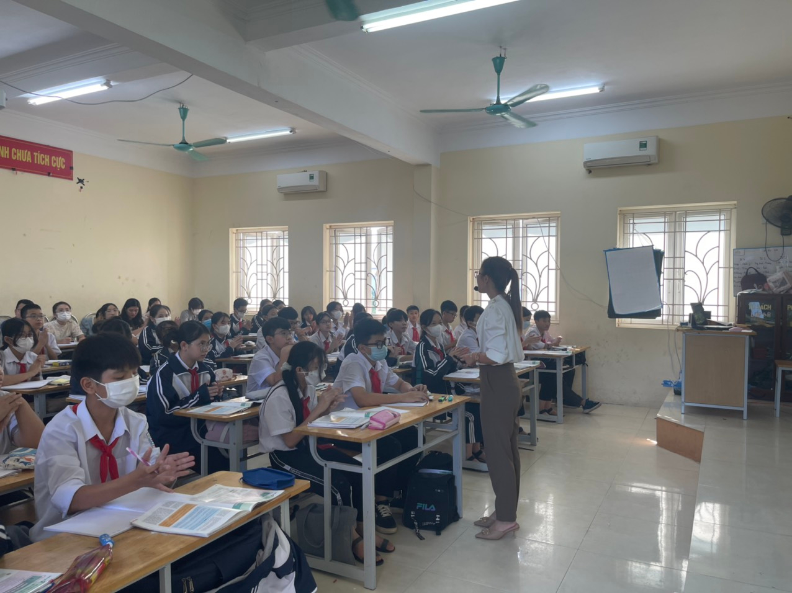
Tiết dạy môn Tin học của đồng chí Nguyễn Thúy Trang tại lớp 7A1

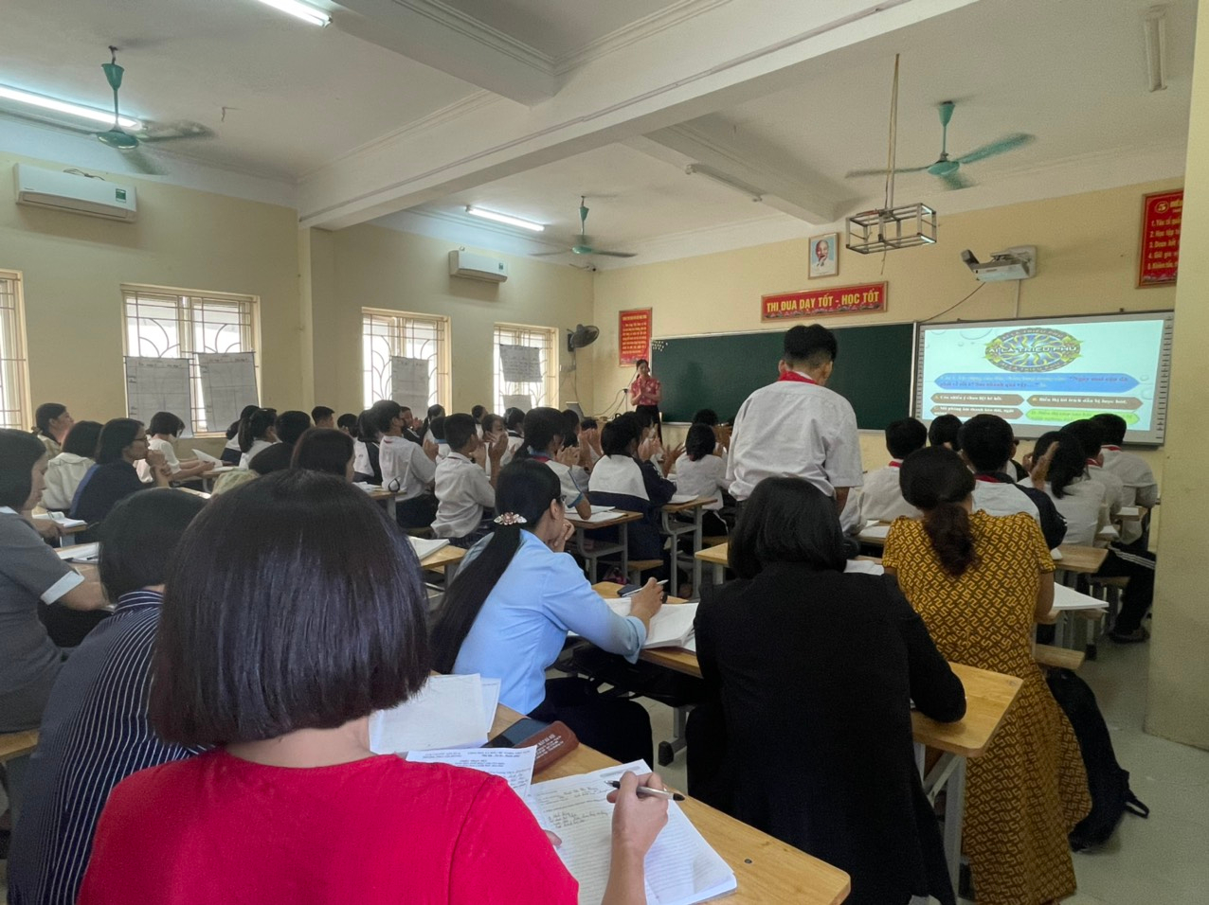
Tiết dạy môn Ngữ văn của đồng chí Trần Thị Thu Hương tại lớp 7A3

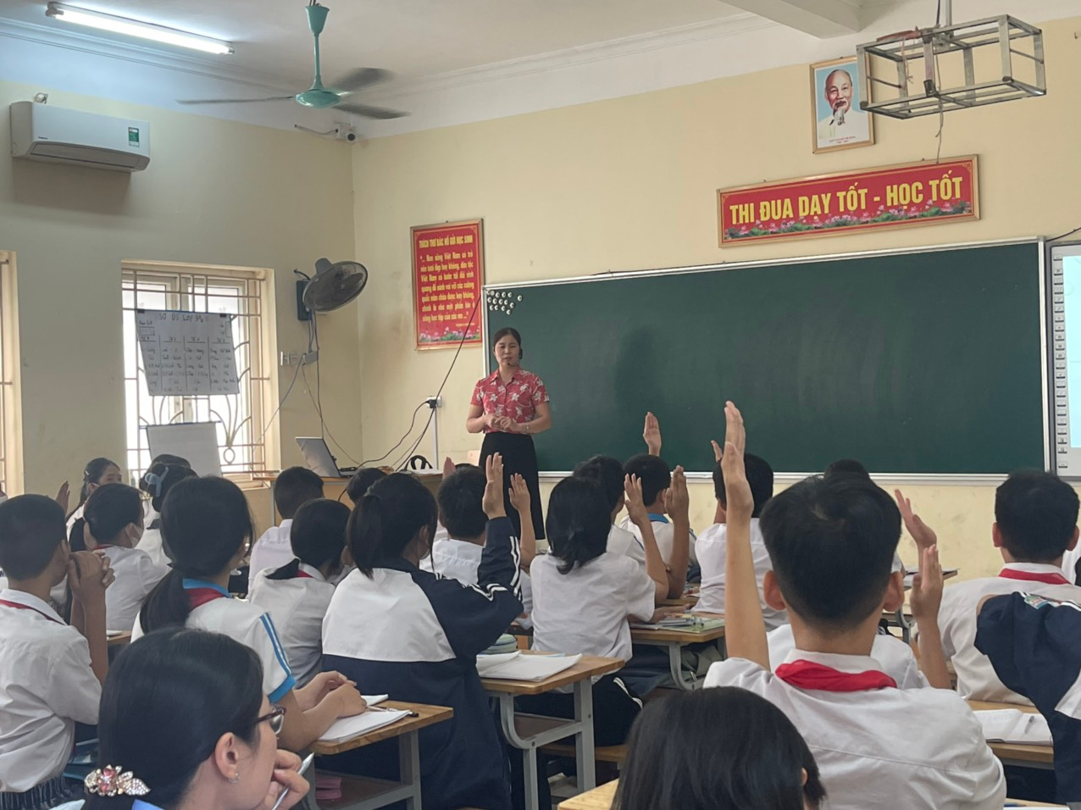
Tiết dạy môn Ngữ văn của đồng chí Trần Thị Thu Hương tại lớp 7A3

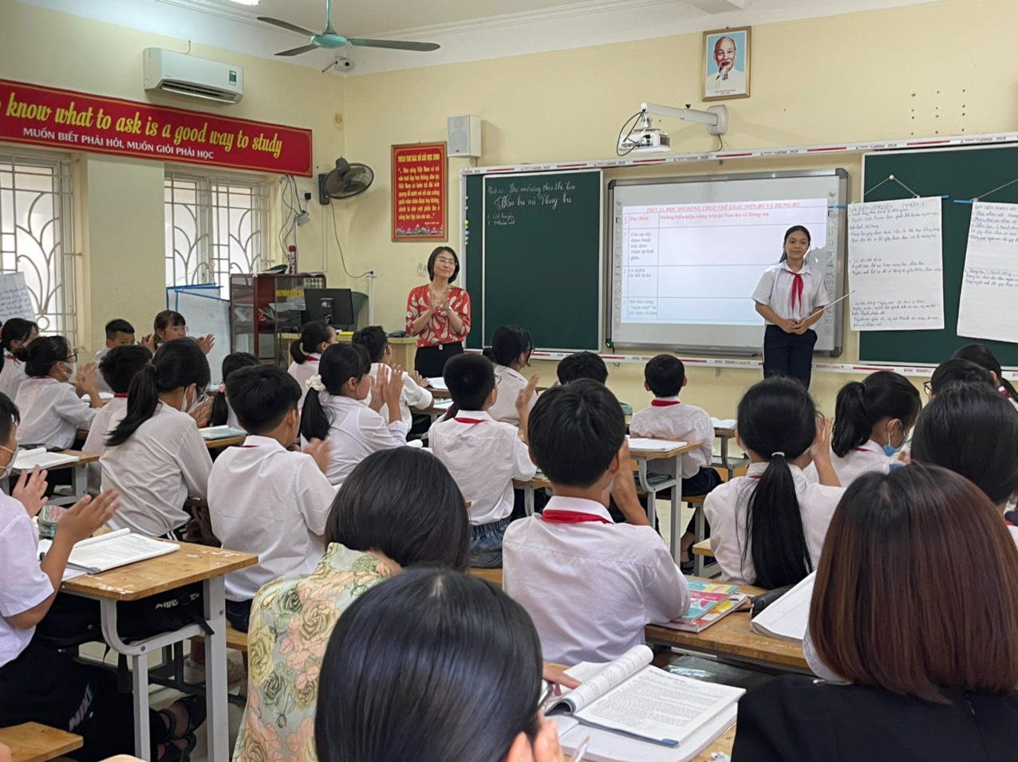
Tiết dạy môn Ngữ văn của đồng chí Đỗ Thị Thanh Hương tại lớp 6A5

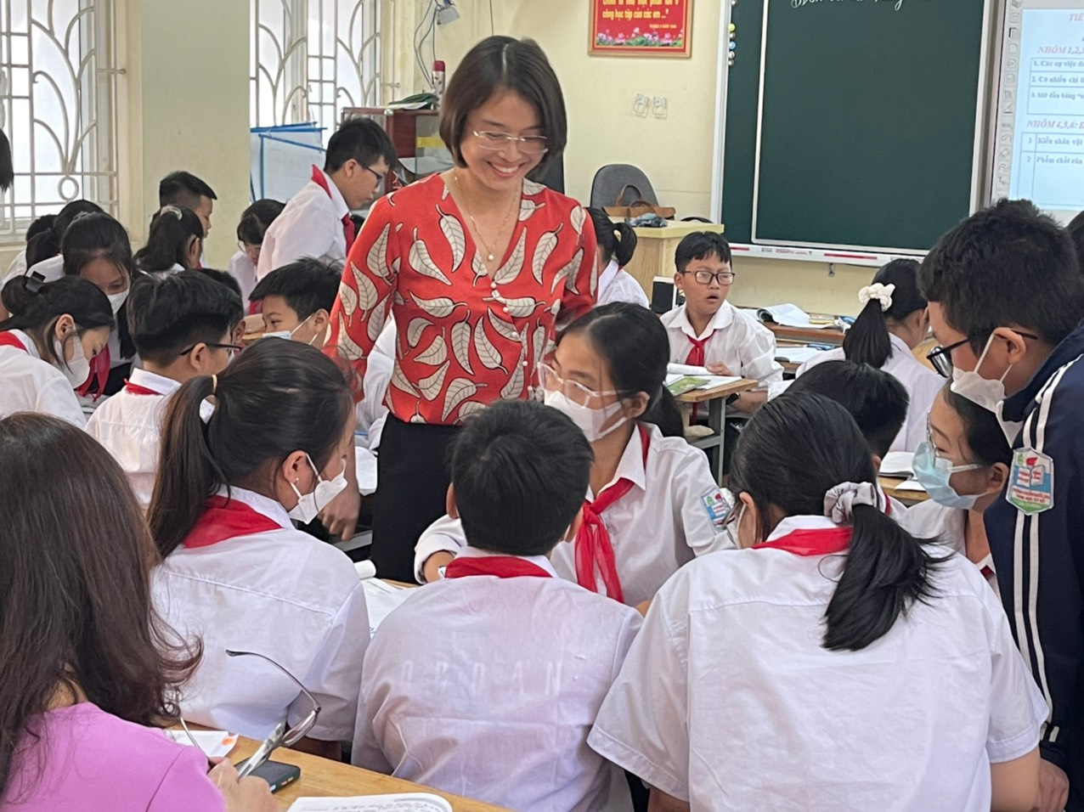
Tiết dạy môn Ngữ văn của đồng chí Đỗ Thị Thanh Hương tại lớp 6A5
Hoạt động sinh hoạt chuyên môn theo cụm trường thực sự là hoạt động vô cùng ý nghĩa. Qua các tiết dạy này, các giáo viên có cơ hội được chia sẻ những kinh nghiệm dạy học. Tinh thần của các giáo viên cụm I vô cùng cởi mở, chân thành, chia sẻ và giúp nhau tiến bộ là chính. Chính bởi vậy, các giáo viên vô cùng phấn khởi, vui tươi khi tham gia các buổi sinh hoạt chuyên môn. Người dạy không còn áp lực mà thoải mái thể hiện kinh nghiệm của bản thân để anh em đồng nghiệp chia sẻ giúp mình dạy tốt hơn.
Hi vọng rằng, hoạt động sinh hoạt chuyên môn theo cụm trường sẽ tiếp tục được duy trì và phát triển để nâng cao hơn nữa chất lượng giáo dục huyện Văn Lâm; giúp giáo dục Văn Lâm sẽ trở thành một trong những cánh chim đầu đàn trong ngành giáo dục tỉnh Hưng Yên.

